Уважаемые родители!
Охрана жизни и здоровья детей – важнейшая задача, как государства, так и каждого родителя. В последнее время остро стоит вопрос профилактики детского травматизма в быту. К сожалению, мы, родители, не можем все время находиться рядом с нашими детьми, но наша главная задача – это создать для ребенка безопасную среду, в которой он не будет подвергаться не оправданному риску.
Среди наиболее распространенных трав, полученных детьми в быту, следует отметить:
-ожог, полученный в результате контакта с горячей плитой, посудой, пищей, водой, паром, утюгом и другими бытовыми электроприборами, а также ожоги, полученные от контакта с открытым огнем;
-падение с кровати, коляски, окна, стула, ступенек и так далее;
-асфиксия, в результате попадания мелких предметов в дыхательные пути (монеты, пуговицы, бусины, детали игрушек и другие);
-отравление бытовыми химическими веществами (инсектициды, моющие жидкости, отбеливатели и другие);
-отравления лекарственными препаратами, в том числе, оставленными без присмотра;
-поражение электрическим током от неисправных электроприборов, обнаженных проводов, от втыкания игл, ножей, спиц и других металлических предметов в розетки и настенную проводку.
Иногда виновниками травм бывают сами родители. Неисправные домашние электроприборы, розетки, не выключенные утюги, щипцы для завивки волос, чашка с горячим чаем, оставленная на краю стола. Все это может стать причиной страданий детей.
Термические ожоги
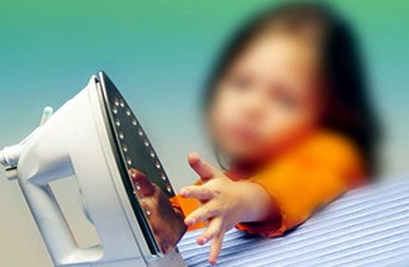
Ожоги, включая ожоги паром, горячими напитками или просто водой – одни из наиболее распространенных травм у детей, полученных дома.
Ожогов можно избежать, если:
-держать детей подальше от горячей плиты, пищи, утюга и других нагревательных приборов;
-устанавливать плиты достаточно высоко или откручивать ручки конфорок, чтобы дети не могли до них достать;
-держать детей подальше от открытого огня, пламени свечи, костров, каминов;
-прятать от детей легковоспламеняющиеся жидкости, спички, свечи, зажигалки, бенгальские огни и другую пиротехническую продукцию.
Как показывает практика, наиболее часто дети опрокидывают на себя, оставленные родителями без присмотра и в доступном для детей месте, кастрюли, чайники с горячей водой, чашки с чаем или кофе.

Отдел образования Хойникского райисполкома

Профилактика детского травматизма в быту

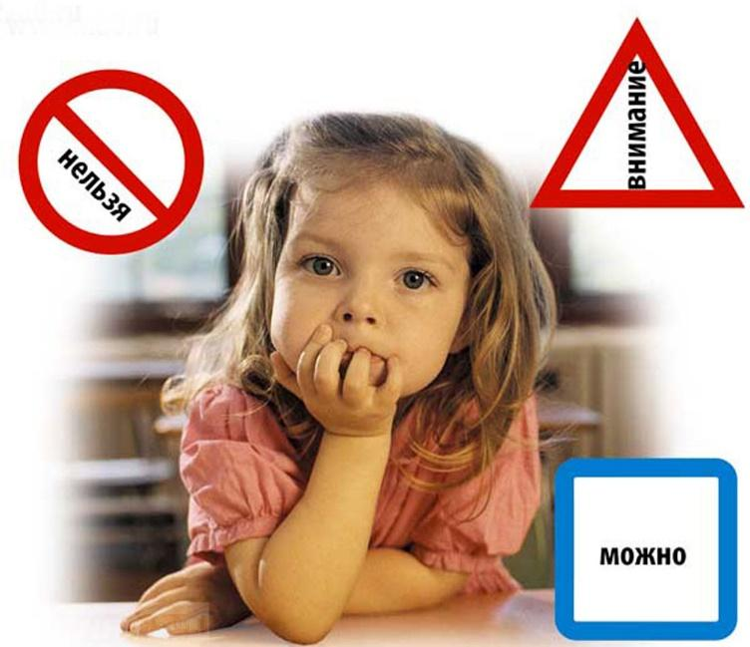

г. Хойники, 2021

Падения.
Начиная с того момента, как ребенок начинает ходить, он подвержен различным опасностям. Задачей родителей является устранение всех источников опасности, а также создание необходимого для нормального развития ребенка свободного пространства, передвижения без ограничения любознательности (для его возраста) и интереса к тому, что его окружает.
Необходимо избегать необоснованных мер безопасности, так как это может негативно повлиять на ваших детей и сделать их неуверенными, неспособными преодолевать даже незначительные трудности. Но не нужно предоставлять им излишнюю самостоятельность, так как дети, оставленные без присмотра, в большей степени подвержены опасным происшествиям.
В зале, спальне, детской комнате ребенок проводит большую часть времени, поэтому следует удалить с мебели хрупкие или опасные предметы обстановки, чтобы не было необходимости постоянно следить за ним и регулярно ему что-то запрещать. Ребенок имеет право на некоторую свободу и автономность, чтобы гармонически развиваться.
-углы мебели являются основной причиной ушибов, поэтому хорошо бы закрыть их поролоном на клейкой ленте;
-детское креслице должно иметь твердую опору и снабжаться предохранительным ремнем;
-выходя из квартиры или возвращаясь домой, не катите коляску в ребенком по лестнице, ведь даже пристегнутый предохранительными ремнями, он может выпасть из коляски;
-окна могут быть источником опасности для ребенка, но так как нельзя их все время держать запертыми, то необходимо следить за ними;
-нельзя разрешать детям ставить стул или табуретку и забираться на подоконник.

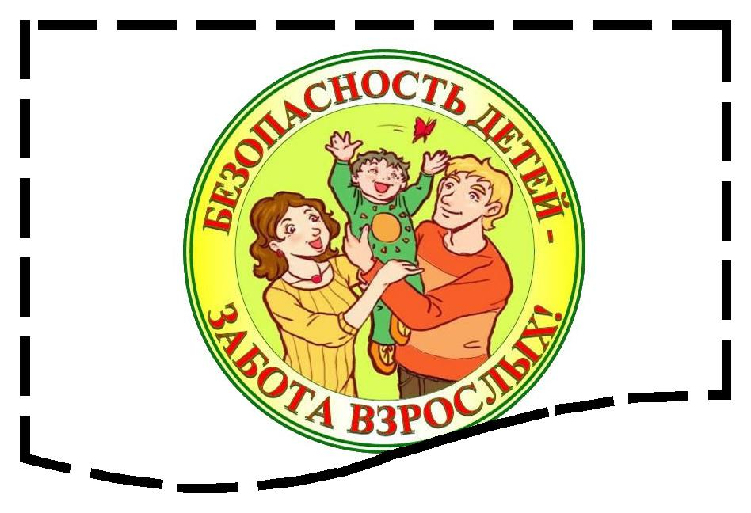

Уважаемые родители!
Помните, беду легче предупредить! Одна из самых главных задач родителей – это создать для своего ребенка безопасную среду, в которой он сможет гармонично развиваться.
Берегите своих детей!

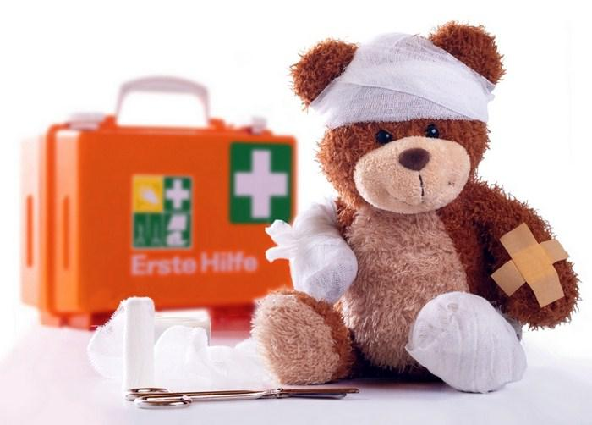

Отравление твердыми и жидкими веществами
•Лекарства (например, таблетки, жидкие микстуры)
• Чистящие вещества, освежители воздуха
• Алкоголь или наркотики
• Косметика и парфюмерия
• Отрава для насекомых или грызунов, средства для отпугивания насекомых, удобрения для растений
• Краски, лаки, воск, бензин, клей
• Ядовитые растения
Огонь и электричество
• Спички,зажигалки,легковоспламеняющиеся или взрывоопасные предметы и вещества
• Не зачехленные инструменты, чайники
•Камины/нагреватели без экранов/кожухов/картеров
• Незакрытые выключатели и розетки
• Оголенные провода и штепселя

